УДК 004.931

## Проектирование системы поддержки принятия врачебных решений в хирургии и урологии с использованием технологий компьютерного зрения

**А. В. Руденко**

*Федеральное государственное автономное образовательное учреждение высшего образования «Крымский федеральный университет имени В. И. Вернадского», просп. Академика Вернадского, д. 4, 295007, Республика Крым, г. Симферополь, РФ*

*В статье рассмотрено проектирование системы поддержки принятия врачебных решений в хирургии и урологии с использованием технологий компьютерного зрения. Была определена архитектура системы поддержки принятия решений, определены назначение и функции модулей системы, спроектированы связи между модулями, определены входная и выходная информация для модулей системы, разработаны алгоритмы функционирования модулей. Разработанная система поддержки принятия врачебных решений в хирургии и урологии с использованием технологий компьютерного зрения может быть использована в составе автоматизированного рабочего места хирурга, уролога или радиолога, встроена в программно-аппаратные комплексы компьютерной томографии. Система поддержки принятия решений позволит снизить временные затраты на проведение медицинских исследований, постановку диагноза и выбор врачебного решения при планировании операций и может быть адаптирована для решения диагностических задач, связанных с анализом и оценкой медицинских изображений.*

*Ключевые слова: проектирование, система, модуль, алгоритм, поддержка принятия решений.*

## Designing a medical decision support system in surgery and urology using computer vision technologies

**A.V. Rudenko**

*V.I. Vernadsky Crimean Federal University, Russian Federation*

*The article considers the design of a medical decision support system in surgery and urology using computer vision technologies. The architecture of the decision support system was defined, the purpose and functions of the system modules were determined, the connections between the modules were designed, input and output information for the system modules were determined, algorithms for the functioning of the modules were developed. The developed system for supporting medical decision-making in surgery and urology using computer vision technologies can be used as part of an automated workplace of a surgeon, urologist or radiologist, integrated into computer tomography software and hardware complexes. The decision support system will reduce the time spent on conducting medical research, making a diagnosis and choosing a medical solution when planning operations and can be adapted to solve diagnostic tasks related to the analysis and evaluation of medical images.*

*Keywords: design, system, module, algorithm, decision support.*

**ВВЕДЕНИЕ**

Искусственные нейронные сети, применяемые при построении систем проведения диагностики и поддержки принятия решений, использующих компьютерное зрение, представляют собой нелинейные системы, имеющие возможность выполнять обработку изображений с более высокой степенью надежности, чем линейные методы. В рамках проведения медицинского диагностирования они позволяют повысить надежность постановки диагноза [1, 2].

Несмотря на значительный накопленный опыт отечественных и зарубежных исследователей и разработчиков автоматизация поиска и анализа объектов на медицинских изображениях редко применяется в практической медицине из-за ошибок распознавания, обусловленных спецификой объектов и сложностью медицинских выводов, определяющих врачебное решение. При использовании ИИ и технологий компьютерного зрения в медицине существуют следующие основные научно-технические проблемы [4]:

- проблема недостаточного уровня точности и высокой цены ошибок при использовании компьютерного зрения в медицине;

- проблема правильного определения положения объектов внутри тела;

- поддержка принятия врачебных решений с помощью технологий компьютерного зрения и экспертной системы.

Целью исследования являлась разработка системы поддержки принятия врачебных решений в хирургии и урологии с применением компьютерного зрения при диагностировании и планирования процедуры лазерного дробления камней в почках по данным, полученным при проведении процедуры компьютерной томографии.

Под системой поддержки принятия врачебных решений (СППВР) понимается программное обеспечение, позволяющее собирать, анализировать информацию, влиять на выбор врачом решения при постановке диагноза, выбора лечения с целью снижения ошибок и повышения качества оказываемой медицинской помощи. На настоящий момент разработано и внедряется в медицинскую практику достаточное большое число разнообразных СППВР. В большинстве своем – это справочные системы, системы ведения медицинской документации, системы поддержки диагностики отдельных заболеваний.

В настоящий момент отсутствуют системы, которые бы помогали врачу-урологу в планировании хирургического вмешательства с применением лазерной литотрипсии для удаления камней в почках при мочекаменной болезни. Поэтому существует необходимость в разработке такой системы поддержки принятия врачебных решений, которая позволила бы производить чтение медицинских данных, полученных по результатам проведения компьютерной томографии (КТ), производить поиск почек и камней на изображениях внутренних органов, определять параметры найденных камней, осуществлять визуализацию найденных объектов, выполнять расчет времени разрушения найденных камней при помощи лазерной установки, таким образом помогая врачам-клиницистам ставить диагноз мочекаменной болезни и планировать хирургические операции.

**МЕТОДЫ И МАТЕРИАЛЫ ИССЛЕДОВАНИЯ**

СППВР в хирургии и урологии с использованием технологий компьютерного зрения предназначена для применения в лечебно-профилактических учреждениях. СППВР может быть использована на ПК рабочего места хирурга, а также внедрена в ПО программно-аппаратных комплексов КТ. СППВР должна выполнять следующие функции:

- чтение первичных медицинских данных, полученных в результате КТ;

- формирование набора изображений для распознавания с помощью нейронной сети;

- распознавание с помощью нейронной сети заданных классов объектов в области хирургии и урологии;

- анализ результатов распознавания и расчет параметров найденных объектов - координаты, размеры, плотность камней и патологических образований;

- 3D – визуализация найденных объектов с учетом параметров и распределения плотности объектов для планирования хирургических операций;

- поддержка принятия решений в хирургии и урологии.

Во время проведения исследований авторами были разработаны основные модули СППВР в хирургии и урологии, а также вспомогательные модули и сервисные программы. Разработанная СППВР состоит из следующих модулей:

- модуль по автоматизации процесса первичной обработки результатов компьютерной томографии и создания набора изображений для детектирования;

- модуль по детектированию объектов на изображениях результатов компьютерной томографии;

- модуль по анализу результатов детектирования объектов, расчету параметров объектов;

- модуль по 3D – визуализации объектов по результатам детектирования;

- модуль поддержки принятия решений на основе экспертной системы;

- модуль формирования датасета.

Связи между модулями прототипа системы представлены на следующем рисунке 1.

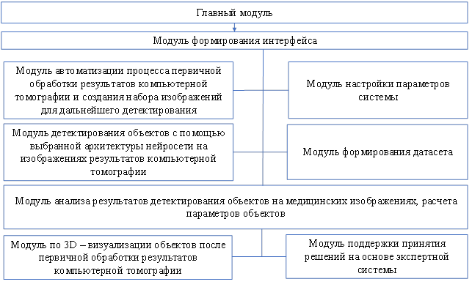

Рисунок 1 - Связь между модулями в системе поддержки принятия медицинских решений в области хирургии и урологии

Главный модуль СППВР вызывается на выполнение интерпретатором языка Python. Главный модуль связан с модулем формирования интерфейса, где происходит построение графического интерфейса и настройка основных глобальных переменных системы.

Модуль формирования интерфейса связан со следующими модулями: модуль первичной обработки результатов КТ и формирования набора изображений для детектирования; модуль просмотра изображений и детектирования объектов на изображениях; модуль анализа результатов детектирования объектов на изображениях и расчета их параметров; модуль настройки параметров системы. Алгоритм работы модуля следующий.

**1.** **Создание пользовательского графического интерфейса (GUI), который** предоставляет пользователю интерактивное меню, в котором доступны различные варианты действий.

**2. Получение и обработка пользовательского ввода:**

2.1 **Выбор режима «Чтение данных КТ» - и**нициализация модуля предварительной обработки и генерации набора изображений для обнаружения объектов.

2.2 **Выбор режима «Просмотр изображения и поиск камней»:**

1. Запуск функции просмотра изображений до обнаружения объектов.
2. При выборе «Поиск камней» запускается модуль обнаружения объектов.
3. При выборе «Выход» выполняется переход к шагу «Создание пользовательского графического интерфейса».

2.3 **Выбор режима «Просмотр детектированных изображений»:**

1. Запуск модуля просмотра изображений.
2. При выборе «Расчет параметров камней», запускается модуль анализа результатов обнаружения объектов и расчета их параметров.
3. При выборе «Выход», переход к шагу «**Создание пользовательского графического интерфейса»**.

Модуль автоматизации процесса первичной обработки предназначен для чтения данных, полученных в результате процедуры КТ, осуществляет чтение первичных данных результатов компьютерной томографии внутренних органов, находящихся в заранее выбранной папке. Входными данными для модуля является путь к каталогу на диске, где хранятся исходные данные КТ в виде DICOM файлов. Выходными данными является путь к каталогу, куда происходит сохранение файлов изображений, полученных из снимков КТ, и служебной информацией. Алгоритм работы модуля следующий.

1. Выбор исходных данных из каталога, содержащий файлы изображений в формате DICOM, полученных с помощью компьютерной томографии (КТ).

2. Импорт и обработка исходных данных из DICOM-файлов каталога.

3. Реконструкция и сохранение изображений в корональной плоскости.

4. Сохранение данных массива значений Хаунсфилда и данных для дальнейшего анализа параметров обнаруженных объектов.

5. Просмотр изображений и запуск модуля по детектированию объектов.

Модуль системы по детектированию объектов предназначен для детектирования на полученных ранее изображениях КТ пациента в корональной проекции заданных классов объектов [5]. Входными данными для работы модуля является путь к каталогу, где хранится набор изображений для детектирования, созданный с помощью модуля по автоматизации процесса первичной обработки результатов КТ. Выходными данными является детектированные изображения и текстовые файлы с информацией об обнаруженных объектах: класс объекта, координаты центра ограничивающего прямоугольника, высота и ширина объекта, уверенность распознавания объекта. Алгоритм работы модуля следующий.

1. Чтение данных из каталога с файлами.

2. Обнаружение объектов с помощью алгоритмов компьютерного зрения, оценка достоверности и точности обнаружения.

3. Сохранение служебной информации об обнаруженных объектах и изображений с нанесенными границами найденных объектов.

4. Представление результатов - просмотр изображений с обнаруженными объектами.

5. Оценка качества обнаружения - первичная оценка качества обнаружения и расчет метрик точности и полноты. Объекты, не соответствующие заданным критериям качества, исключаются из дальнейшего анализа.

Для оценки правдоподобия в модуль детектирования внедрен алгоритм и модели нечеткой оценки [6, 7].

В результате работы модуля создается набор изображений, на которых нанесены границы найденных объектов, текстовое описания к каждому изображению, куда занесены параметры детектированных объектов: класс найденного объекта, координата X, координата Y, размер по вертикали, размер по горизонтали, величина уверенности, с которой был определен данный объект.

Модуль по анализу результатов детектирования объектов, расчету параметров объектов предназначен для выполнения послойной «сборки» объектов почек и камней, анализа и расчета параметров найденных объектов классов камней на детектированных изображениях. Модуль вызывается на выполнение из диалогового окна просмотра детектированных изображений модуля детектирования, а также из главного модуля системы. Алгоритм работы данного модуля следующий.

1. Чтение данных из каталога, содержащего детектированные изображения и файлы с метками, организация данных в массивы для удобства хранения и обработки.

2. Извлечение данных из файлов с метками.

3. Определение центрального среза почки.

4. Формирование координат трехмерных моделей правой и левой почек.

5. Формирование массивов плотностей HU для найденных почек.

6. Оценка качества определения объекта класса «почка»: выполняется оценка точности, правдоподобия и достоверности определения объекта класса «почка».

7. Сохранение результатов в виде трехмерных моделей почек.

Подобным образом происходит формирование трехмерных массивов плотностей для найденных конкрементов.

1. Определение центрального среза камня.

2. Формирование координат трехмерной модели камня.

3. Формирование массива плотностей камня по координатам из общего массива плотностей, полученных из DICOM-файлов.

4. Определение принадлежности камня к почке.

5. Сохранение массивов плотностей HU для каждого камня.

6. Анализ результатов обнаружения и расчёт параметров камней, оценка точности, правдоподобия и достоверности определения камней.

7. Сохранение рисунков с двухмерной и трехмерной визуализацией камней результатов и текстовые файлов с рассчитанными параметрами.

8. Просмотр результатов и трехмерная визуализация объектов камней.

Для трехмерной визуализации объектов камней и почек используется модуль по визуализации объектов, в который входит набор функций по построению и 3-D визуализации моделей конкрементов и почек, а также вспомогательных функций. Вызов функций на выполнение осуществляется из модуля по анализу результатов детектирования объектов, расчету параметров объектов.

Модуль поддержки принятия врачебных решений предназначен для расчета времени разрушения камней в соответствии с введенными параметрами гамма-лазера и рассчитанной массы камня, формирования документа, в котором содержится информация о найденных в почках камнях и их параметрах, их графического представления с указанием линейных размеров и шкалы плотности (светимости) по Хаунсфилду и воксельной 3-D реконструкции, таблица с рассчитанным временем разрушения камня, а также рекомендаций по подбору режима работы лазера для проведения лазерной литотрипсии [8]. Модуль состоит из следующих основных функций: формирования графического интерфейса; установки конфигурации параметров расчета времени разрушения; выполнения расчета времени разрушения камней; создания документа в формате PDF файла.

Алгоритм работы модуля следующий:

1. Формирование графического интерфейса с полями для ввода данных и отображения результатов.

2. Ввод данных: параметры камня (масса) и лазера (энергия, частота, гамма).

3. Расчет времени разрушения камня. Расчет выполняется на основе модели, которая учитывает физические свойства камня и лазера.

4. Отображение рассчитанного времени разрушения камня в графическом интерфейсе.

5. Формирование рекомендаций по подбору режима работы лазера в виде таблицы, в которой ячейки окрашены цветом, соответствующим категориям режимов работы лазера.

6. Создание и сохранение PDF-документа, содержащего таблицу с расчетом времени разрушения камня, графическое представление расчета и рекомендации по выбору режима работы лазера.

7. Вывод результатов расчета и рекомендаций в графическом интерфейсе и в виде PDF-документа.

Модуль формирования датасета позволяет автоматически сформировать и вручную скорректировать набор размеченных изображений для последующего обучения нейросети с помощью графического интерфейса. Процесс включает в себя добавление и удаление разметки объектов. Алгоритм формирования набора изображений для обучения следующий.

1. Подготовка данных:

1. Выбор каталога с изображениями.
2. Запуск автоматического поиска камней на изображениях с сохранением полученных изображений с метками.

2. Разметка изображений из режима просмотра детектированных изображений:

1. Выбор тип объекта (камень) на изображении.
2. Выделить объект прямоугольником с помощью мыши.
3. Подтвердить разметку указанного объекта.
4. Повторить шаги 1–3 для всех объектов для следующего изображения.

**РЕЗУЛЬТАТЫ И ИХ ОБСУЖДЕНИЕ**

Разработанные алгоритмы модулей были реализованы на языке Python 3.8 [9-10]. Интерфейсы модулей представлены на рисунках 2–10.

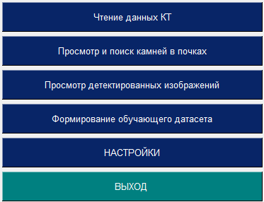

Рисунок 2. Вид главного меню модуля формирования интерфейса

|  |  |
| --- | --- |
|  |  |
| а) | б) |

Рисунок 3. Вид интерфейсов работы модуля первичной обработки результатов КТ (а) и результат формирования набора изображений для детектирования (б)

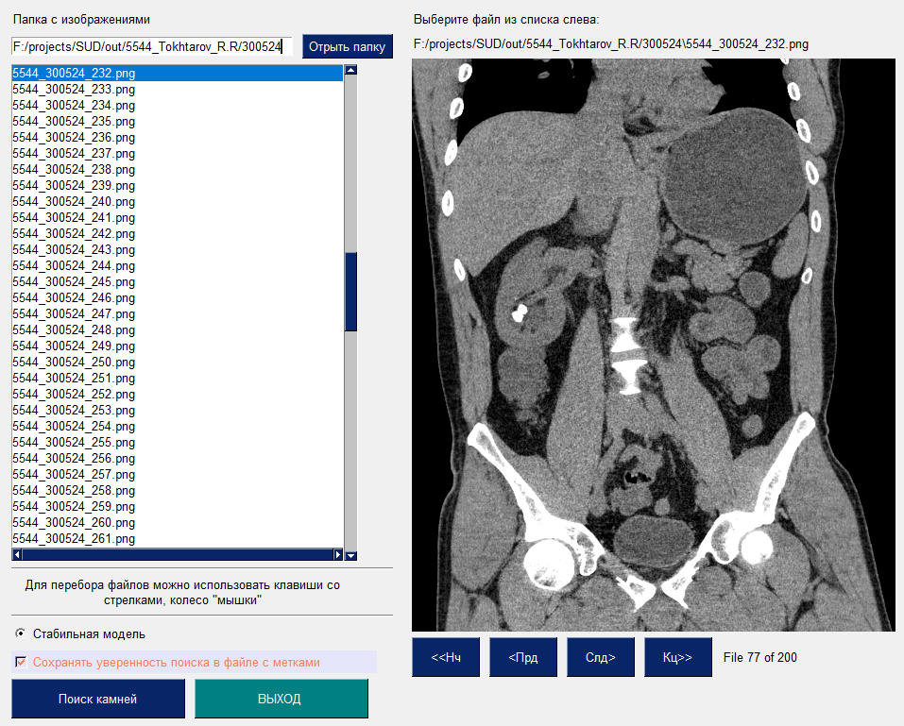

Рисунок 4. Вид интерфейса просмотра изображений перед детектированием

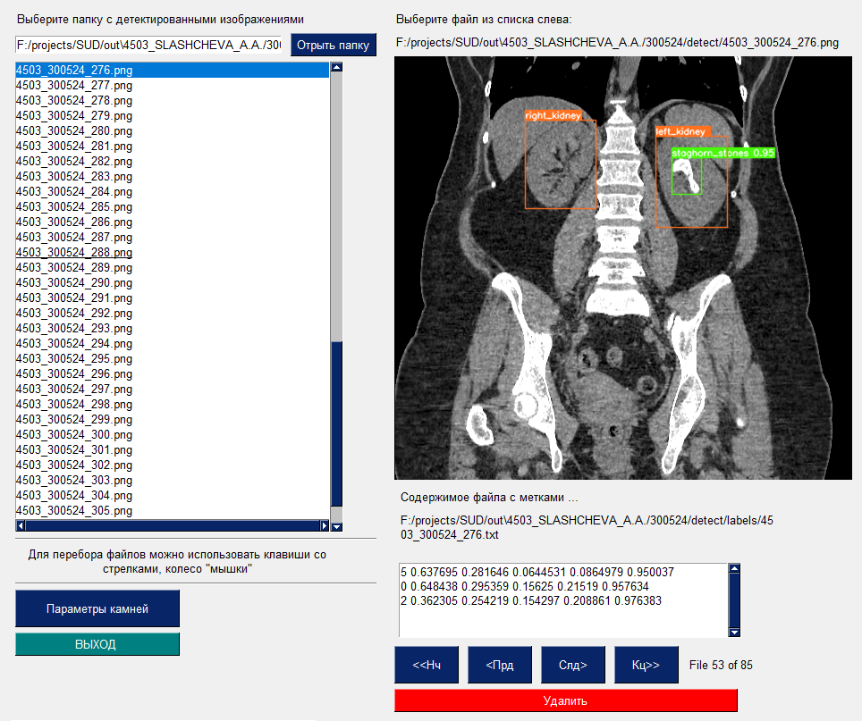

Рисунок 5. Вид интерфейса просмотра изображений после детектирования объектов и расчету параметров камней

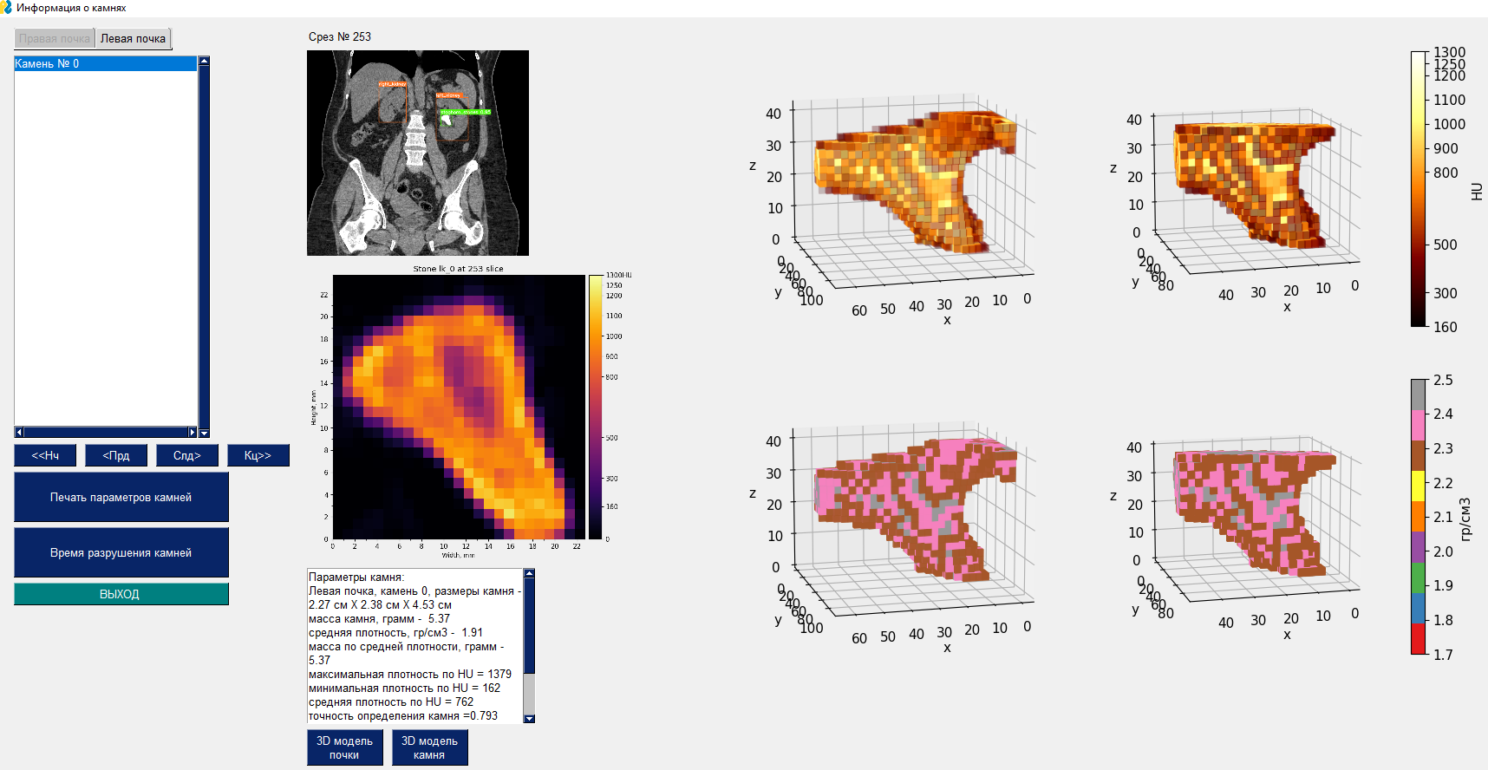

Рисунок 6. Вид интерфейса после работы модуля анализа результатов детектирования объектов, расчета параметров объектов и модуля 3D – визуализации

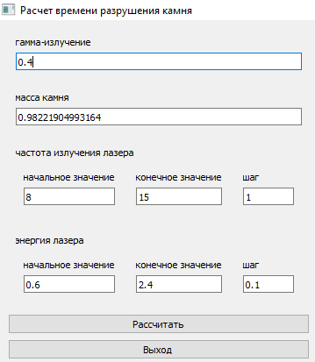

Рисунок 7. Окно ввода параметров и расчета времени разрушения камней

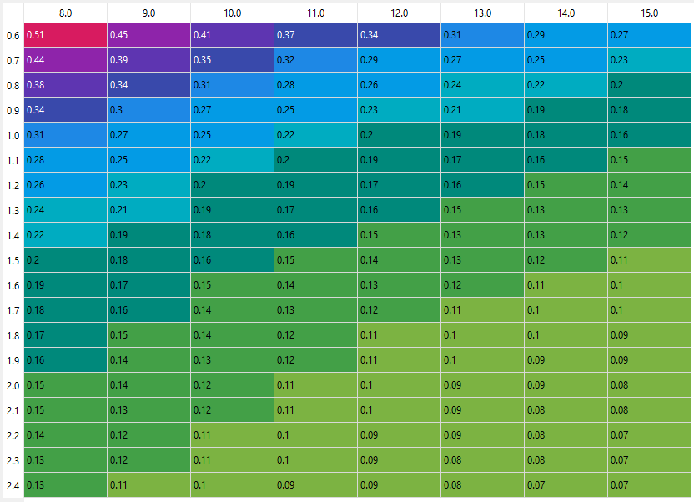

Рисунок 8. Таблица с рассчитанными значениями времени разрушения камня

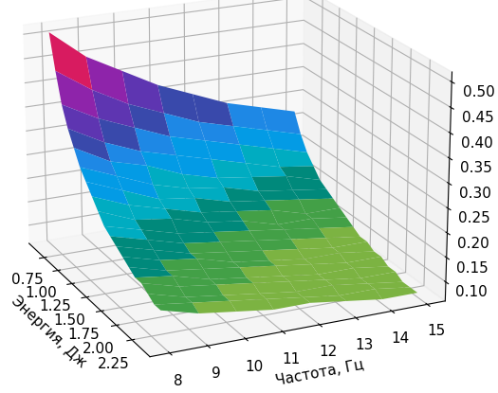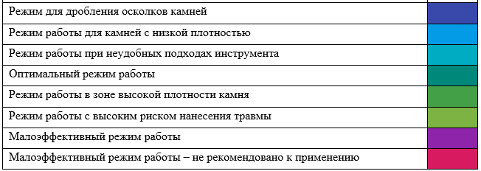

Рисунок 9. Интерфейс сформированных рекомендаций по выбору режима работы лазера

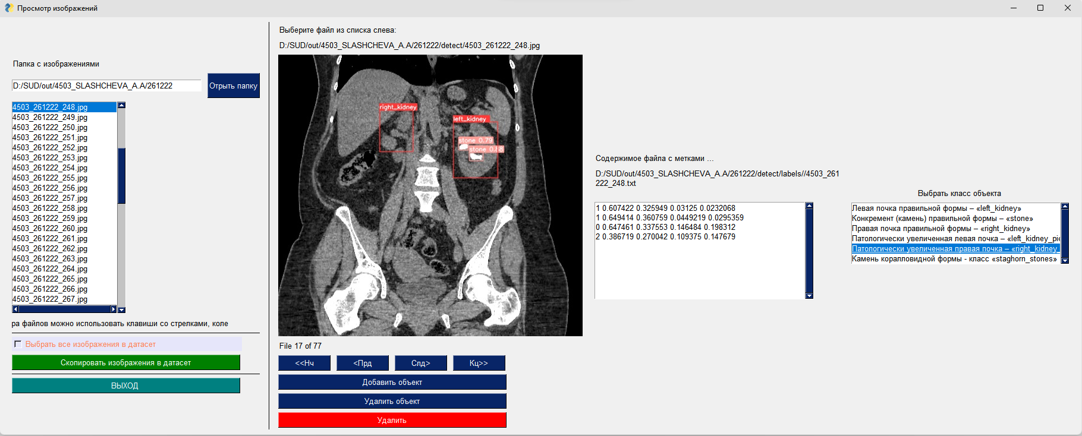

Рисунок 10. Вид интерфейса формирования датасета для обучения

После разработки и программной реализации было осуществлено тестирование прототипа системы поддержки принятия медицинских решений в области хирургии и урологии совместно с медицинскими экспертами.

Система показала хорошие результаты в чтении исходных данных компьютерной томографии и создании изображений в корональной проекции для последующего детектирования. Процедура поиска на изображениях объектов почек выполняется по оценке медицинских специалистов без значительных ошибок. Камни определяются строго в областях найденных почек, ошибки детектирования костей скелета как объекта класса камней отсутствуют. Верность расчетов параметров найденных объектов согласована с медицинскими экспертами. Рекомендации по подбору параметров процедуры лазерной литотрипсии формируются корректно.

**ЗАКЛЮЧЕНИЕ**

Было выполнено проектирование системы поддержки принятия врачебных решений в хирургии и урологии с использованием технологий компьютерного зрения. Разработана архитектура системы, логическая схема связей между модулями системы, определена структура каталогов для хранения программных модулей и других служебных файлов системы. Разработанный прототип системы был реализован в программном коде на языке Python в виде программных модулей. Разработанный прототип СППВР в хирургии и урологии с использованием технологий компьютерного зрения является уникальным, предоставляет инструмент врачам-урологам, который позволяет сократить время на постановку диагноза и принятия решения при планировании хирургических операций, а также значительно снизить риски осложнений за счет повышения точности принятого врачебного решения. Предложенный прототип систем может быть адаптирован для решения подобных диагностических задач, связанных с анализом и оценкой медицинских изображений.

**БЛАГОДАРНОСТИ**

Исследования выполнены при финансовой поддержке ФГБУ «Фонд содействия развитию малых форм предприятий в научно-технической сфере», программа «Старт», конкурс «Старт-Искусственный интеллект-1» (I очередь), заявка С1ИИ-112266, договор № 27ГС1ИИС12-D7/71365.

**СПИСОК ИСТОЧНИКОВ**

1. Мелдо А.А., Уткин Л.В., Трофимова Т.Н. Искусственный интеллект в медицине: современное состояние и основные направления развития интеллектуальной диагностики// Лучевая диагностика и терапия. 2020. №1 (11). URL: https://radiag.bmoc-spb.ru/jour/article/view/475 (дата обращения: 16.05.2024).
2. Назаренко, Г.И. Медицинские информационные системы: теория и практика / Г.И. Назаренко, Я.И. Гулиев, Д.Е. Ермаков. - М.: Физматлит, 2015. - 320 с.
3. Пранович Александр Анатольевич, Исмаилов А.К., Карельская Н.А., Костин А.А., Кармазановский Г.Г., Грицкевич А.А. ИСКУССТВЕННЫЙ ИНТЕЛЛЕКТ В ДИАГНОСТИКЕ И ЛЕЧЕНИИ МОЧЕКАМЕННОЙ БОЛЕЗНИ // Журнал телемедицины и электронного здравоохранения. 2022. №1. URL: https://cyberleninka.ru/article/n/iskusstvennyy-intellekt-v-diagnostike-i-lechenii-mochekamennoy-bolezni (дата обращения: 14.05.2024).
4. Шубкин, Е. О. Обзор методов сегментации медицинских изображений / Е. О. Шубкин // Молодежь и современные информационные технологии : Сборник трудов XVIII Международной научно-практической конференции студентов, аспирантов и молодых ученых, Томск, 22–26 марта 2021 года. – Томск: Национальный исследовательский Томский политехнический университет, 2021. – С. 90-91.
5. Руденко М.А. Система детектирования и анализа объектов на КТ-снимках в урологии / Руденко М.А., Руденко А.В., Крапивина М.А., Лисовский В.С. // III Международная конференция по нейронным сетям и нейротехнологиям (NeuroNT'2022): сб. докладов. СПб.: СПбГЭТУ «ЛЭТИ», 16 июня 2022. С. 47-50.
6. Руденко, А. В. Метод оценки результатов детектирования и классификации объектов на медицинских изображениях / А. В. Руденко, М. А. Руденко, И. Л. Каширина // Вестник Воронежского государственного университета. Серия: Системный анализ и информационные технологии. – 2024. – № 1. – С. 137-148. – DOI 10.17308/sait/1995-5499/2024/1/137-148.
7. Руденко, М. А. Нечеткая модель классификации медицинских изображений на основе нейронных сетей / М. А. Руденко, А. В. Руденко // Международная конференция по мягким вычислениям и измерениям. – 2021. – Т. 1. – С. 336-339.
8. Руденко, А. В. Поддержка принятия врачебных решений при планировании проведения процедуры лазерной литотрипсии/ А. В. Руденко, М. А. Руденко // Известия ЮФУ. Технические науки. –2024. –No 2 (238). –С. 278-289. DOI10.18522/2311-3103-2024-2-278-289.
9. Свидетельство о государственной регистрации программы для ЭВМ № 2022667880 Российская Федерация. Программа автоматизации процесса первичной обработки результатов компьютерной томографии и создания набора изображений для детектирования : № 2022667409 : заявл. 28.09.2022 : опубл. 28.09.2022 / А. В. Руденко, М. А. Руденко ; заявитель ОБЩЕСТВО ОГРАНИЧЕННОЙ ОТВЕТСТВЕННОСТЬЮ «СМАРДИС».
10. Свидетельство о государственной регистрации программы для ЭВМ № 2022681242 Российская Федерация. Программа анализа результатов детектирования, расчета параметров и 3D–визуализации объектов, обнаруженных в результате детектирования на медицинских изображениях, полученных после компьютерной томографии : № 2022680848 : заявл. 03.11.2022 : опубл. 10.11.2022 / А. В. Руденко, М. А. Руденко, В. С. Лисовский, М. А. Крапивина ; заявитель ОБЩЕСТВО C ОГРАНИЧЕННОЙ ОТВЕТСТВЕННОСТЬЮ «СМАРДИС».

**ИНФОРМАЦИЯ ОБ АВТОРАХ**

**Руденко Андрей Владимирович** – преподаватель ФГАОУ ВО «КФУ им. В.И. Вернадского», Республика Крым, г. Симферополь, РФ.

E-mail: rudenkoandre@mail.ru

ORCID: https://orcid.org/0009-0004-6297-2742